新 书 推 荐

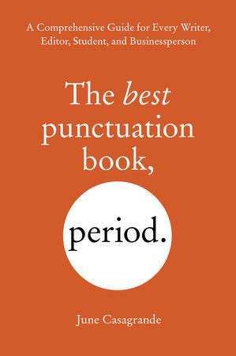
中文书名：《一"点"就通：标点符号实战宝典（修订并更新版）》
英文书名：THE BEST PUNCTUATION BOOK, PERIOD.:
A Comprehensive Guide for Every Writer, Editor, Student, and Businessperson Revised and Updated
作 者：June Casagrande
出 版 社：Ten Speed Press
代理公司：DeFiore/ANA/Jessica
页 数：待定
出版时间：2026年4月
代理地区：中国大陆、台湾
审读资料：电子稿
类 型：参考书
版权已售：中文繁体、韩语、越南语

内容简介：

这部经过全新修订和更新的综合性语法参考书，是查找各种风格手册中复杂标点问题的便捷方式，涵盖的风格手册包括美联社（AP）、现代语言协会（MLA）、美国心理学会（APA）以及《芝加哥样式手册》。

如今，作家们身兼多职：他们撰写大学申请文书、杂志和新闻文章、销售文案、网络通讯、书籍以及报告。要记住每种文体的标点符号使用规则并非易事——直到现在，这种情况才有所改变。语法大师琼·卡萨格兰德（June Casagrande）的这本综合性参考书按照标点类型进行编排，无论作者正在撰写何种类型的文稿，都能为其提供快速的答案。

《一"点"就通（修订版）》清晰、详尽地解答了有关连字符、逗号、撇号、数字等常见问题；“标点符号全览”部分将易混淆的术语集中列在一张总表中；配有实用的视觉标记来说明使用规则；还有专家标点委员会对模糊地带的裁决。有了这份独具特色的全面资源在手，作者们就能迅速写出流畅的文稿。

作者简介：

琼·卡萨格兰德（June Casagrande）是每周在全国性报纸上连载的“请说句完整的话”语法专栏的作者，该专栏在南加州、佛罗里达州和得克萨斯州的报纸上均有刊载。她还运营着“语法地下网”（GrammarUnderground.com）这个提供语法提示的网站。她曾在《洛杉矶时报》的社区新闻部门担任记者、专题撰稿人、校对员和城市编辑。目前，她负责校对《洛杉矶时报》（Los Angeles Times）的特别版块，并通过加州大学圣地亚哥分校的继续教育项目在线教授校对技巧。

媒体评价：

“非常有用。这是我见过的关于标点符号方面最棒的书籍。”

——米尼翁·福加蒂（Mignon Fogarty），《语法女孩的快速简便写作技巧》（Grammar Girl’s Quick and Dirty Tips）一书的作者

“对于专业校对员、编辑和作家来说，这是一本极其宝贵的参考资料，因为它唯一具备的特点是将芝加哥、美联社、APA 和 MLA 的规范标准并列呈现出来。（无缩写翻译：对于每个标点符号的使用，这本书都会清晰地解释并举例说明出版商、新闻媒体、社会科学出版物、非科学性的学术论文和期刊文章所采用的惯例。）”

——艾米·艾因森（Amy Einsohn），《文案编辑手册》（The Copyeditor’s Handbook）的作者

感谢您的阅读！
请将反馈信息发至：版权负责人
Email：Rights@nurnberg.com.cn
安德鲁·纳伯格联合国际有限公司北京代表处
北京市海淀区中关村大街甲59号中国人民大学文化大厦1705室, 邮编：100872
电话：010-82504106, 传真：010-82504200
公司网址：http://www.nurnberg.com.cn
书目下载：http://www.nurnberg.com.cn/booklist_zh/list.aspx
书讯浏览：http://www.nurnberg.com.cn/book/book.aspx
视频推荐：http://www.nurnberg.com.cn/video/video.aspx
豆瓣小站：http://site.douban.com/110577/
新浪微博：安德鲁纳伯格公司的微博_微博 (weibo.com)
微信订阅号：ANABJ2002


